●5월 4주차(20170521-20170527)

-diverse AdaboostSVM은 AdaboostSVM에서 정확성을 더 증가시킨 알고리즘이다.

Diversity와 accuracy에 대한 dilemma가 여전히 남아있어서 diverse AdaboostSVM을 제안한다는 것이다.

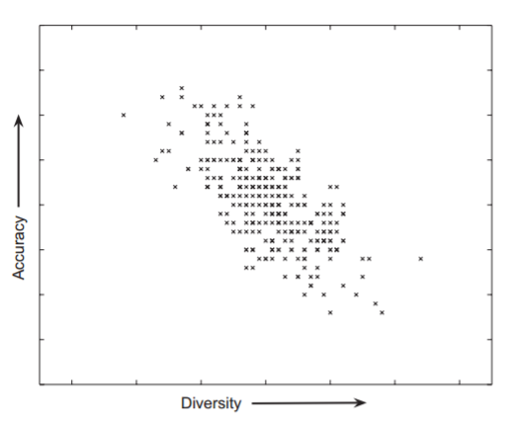

[그림 1] Accuracy와 Diveristy에 대한 dilemma

본 알고리즘은 구성 요소 분류기의 다양성을 높임으로써 보다 일반화된 정확도를 달성할 수 있게 된다. 제안된 diverse AdaboostSVM 방식은 하나의 구성 요소 분류자와 기존의 모든 구성 요소 분류자 사이의 불일치를 측정하는 Melville와 Mooney의 다양성의 정의를 사용한다.

Diverse AdaboostSVM에서 diversity는 다음과 같이 계산된다. DRW0000157436d3가 샘플 DRW0000157436d9에서의 t번째 성분 분류기의 예측 레이블이며, DRW0000157436e1가 기존의 성분 분류기의 결합 예측 라벨 인 경우 t번째 성분 분류기의 다양성은 샘플 DRW0000157436d9가 다음과 같이 계산된다.

DRW0000157436e7

N개의 샘플에서 T 구성 요소 분류기를 이용한 AdaboostSVM의 다양성은 다음과 같이 계산된다.

DRW0000157436ed

다양한 AdaBoostSVM의 각 사이클에서 다이버 시티 값 D가 먼저 계산하고 N개의 샘플에서 T 구성 요소 분류기를 갖춘 AdaBoostSVM의 다양성이 그렇게 계산되게 된다. D가 미리 정의된 임계값 DIV보다 큰 경우, 새로운 RBFSVM 구성 요소 분류기가 선택된다. 그렇지 않으면, 구성 요소 분류자가 삭제됩니다. 이 메커니즘은 비교적 정확하고 다양한 RBFSVM 구성 요소 분류자 ​​세트를 생성 할 수 있다. 이것은 사용 가능한 RBFSVM 구성 요소의 모든 분류자를 단순히 캡쳐한 AdaBoostSVM과는 다르다. Diverse AdaboostSVM은 일반화 성능을 향상시킬 수 있다.